健康サポート薬局の届出に係る添付書類ひながた（参考様式）

～目 次～

Ⅰ かかりつけ薬局の基本的機能に関する書類
別添１ 省令手順書の記載が確認できる書類
別添２ 勤務表
別添３ お薬手帳の意義、役割及び利用方法の説明又は指導のための資料
別添４ かかりつけ薬剤師・薬局の意義及び役割等の説明のための資料
別添５ 薬局薬剤師に24時間直接相談できる連絡先電話番号等について、事前に患者等に対して説明し交付するための文書
別添６ 直近１年間の薬剤服用歴の記録や薬学的管理指導計画書の写し等の在宅患者に対する薬学的管理及び指導の実績が確認できる書類
別添７ 医療機関に対して情報提供する際の文書様式

Ⅱ 健康サポート機能に関する書類
別添８ 健康サポート業務手順書の記載が確認できる書類
別添９ 医療機関その他の連携機関先のリスト
別添10 連携機関に対する紹介文書
別添11 地域の薬剤師会と密接な連携を取り、地域の行政機関及び医師会、歯科医師会、薬剤師会等が実施又は協力する健康の保持増進その他の各種事業等への参加実績又は参加予定が確認できる資料
別添12 有効な健康サポート薬局に係る研修の研修修了証及び勤務体制が確認できる資料
別添13 個人情報に配慮した相談窓口を設置していることが確認できる写真等の資料
別添14 薬局の外側に掲示予定のもの、薬局の中で提示予定のものが確認できる資料
別添15 要指導医薬品等の備蓄品目を薬効群毎に分類したリスト及び衛生材料及び介護用品等の備蓄品目リスト
別添16 開店している営業日、開店時間を記載した文書
別添17 要指導医薬品等及び健康食品等に関する助言や健康に関する相談に対応した対応内容の記録の様式が確認できる資料
別添18 積極的な健康サポートの取組等の実績が確認できる資料
別添19 薬局において取組を発信していること等の実績が確認できる資料
別添20 国、地方自治体、関連学会等が作成する健康の保持増進に関するポスターの掲示やパンフレットの配布が確認できる資料

省令手順書の記載が確認できる書類
別添１

手順書に記載すべき項目は以下のとおり。

１ 患者がかかりつけ薬剤師を選択でき、かかりつけ薬剤師が薬剤に関する情報提供・指導等を一元的・継続的に行うための手順
２ 患者がかかりつけ薬剤師を選択した際、その旨及び選択した薬剤師が分かるよう薬剤服用歴に記録するための手順
３ 患者が現在受診している医療機関を全て把握するための手順（薬剤服用歴等への記載手順を含む）
４ 患者に使用された医薬品・服用している医薬品を一元的・継続的に把握するための手順（薬剤服用歴等への記載手順を含む）
５ 患者に対する残薬確認、残薬解消、残薬発生の原因聴取とその対処に関する手順（薬剤服用歴等への記載手順を含む）
６ 毎回、患者に服薬状況や体調変化を確認し、新たな情報や薬剤服用歴の記録を参照した上で、必要に応じて確認・指導内容を見直し、患者の理解度等に応じて薬剤に関する情報提供・指導等を実施するための手順（薬剤服用歴等への記載手順を含む）
７ 患者へお薬手帳の意義及び役割等を説明し、活用を促すための手順
８ お薬手帳利用者に対する適切な利用方法の指導手順
９ お薬手帳複数冊所持者に対する手帳集約手順
10 薬剤師の基本的な役割の周知やかかりつけ薬剤師・薬局の意義、役割等の説明を行い、かかりつけ薬剤師・薬局を持つよう促すための手順（薬剤服用歴等への記載手順を含む）
11 開店時間外の電話相談等対応及びかかりつけ薬剤師を持つ患者からの電話相談等に対する当該薬剤師の対応に関する手順（薬剤服用歴等への記載手順を含む）
12 医療機関に対する患者の情報に基づいた疑義照会及び必要に応じて行う副作用等の情報提供、処方提案に関する手順（薬剤服用歴等への記載手順を含む）

勤 務 表
別添２

勤務薬剤師氏名 | 勤務日及び勤務時間
 | 月 | ： ～ ：
 | 火 | ： ～ ：
 | 水 | ： ～ ：
 | 木 | ： ～ ：
 | 金 | ： ～ ：
 | 土 | ： ～ ：
 | 日 | ： ～ ：
 | 月 | ： ～ ：
 | 火 | ： ～ ：
 | 水 | ： ～ ：
 | 木 | ： ～ ：
 | 金 | ： ～ ：
 | 土 | ： ～ ：
 | 日 | ： ～ ：
 | 月 | ： ～ ：
 | 火 | ： ～ ：
 | 水 | ： ～ ：
 | 木 | ： ～ ：
 | 金 | ： ～ ：
 | 土 | ： ～ ：
 | 日 | ： ～ ：

（注意事項）
１ 薬局に従事する全ての薬剤師について記載すること。

お薬手帳の意義、役割及び利用方法の説明又は指導のための資料
別添３

（資料例）
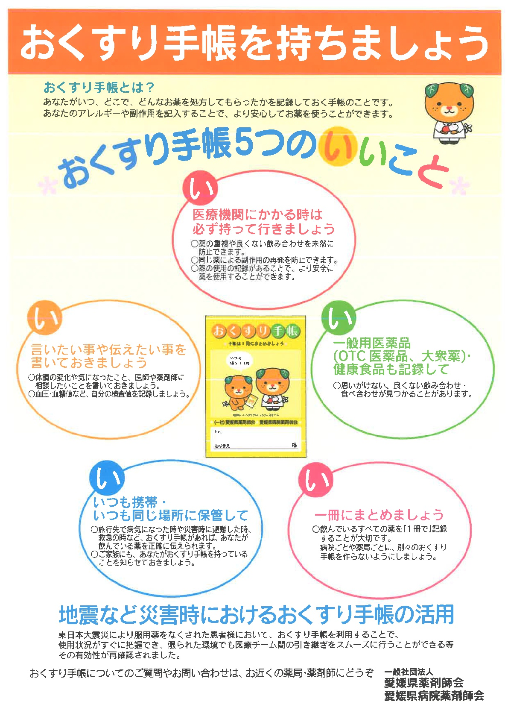
かかりつけ薬剤師・薬局の意義及び役割等の説明のための資料
別添４

（資料例）
かかりつけ薬剤師・薬局を持ちましょう！

〇〇薬局

～かかりつけ薬剤師・薬局の意義及び役割～

① あなたの薬剤服用歴や現在服用中の全ての薬剤に関する情報などを一元的かつ継続的に把握することで、次のような処方内容のチェックを受けることができます。
・複数診療科を受診した場合、多剤・重複投薬や相互作用が防止されます。
・薬の副作用や期待される効果の継続的な確認を受けられます。
② 在宅で療養する場合も、行き届いた薬学的管理及び指導が受けられます。
③ あなたの過去の服薬情報などを把握している薬剤師が相談に乗ってくれます。また、薬について不安なことがあれば、いつでも電話等で相談できます。
④ 丁寧な説明により、薬への理解が深まり、飲み忘れ、飲み残しが防止され、残薬が解消されます。

～かかりつけ薬剤師・薬局をお持ちの方へ～

次回、医療機関で処方箋の交付を受けた時はもちろん、その他お薬や健康に関する相談を受けたい場合なども、お気軽にかかりつけ薬剤師のいる薬局をご利用ください。※

（注意事項）
１ 説明にあたっては、本資料の紙媒体又は電子媒体（タブレット画面等）を用いることができる。
２ １で電子媒体を用いる場合、当該画面を印刷したものを届出に添付すること。
３ ※の文章は、かかりつけ薬局として毎回来てもらえるような内容とすること。

薬局薬剤師に24時間直接相談できる連絡先電話番号等について、事前に患者等に対して説明し交付するための文書
別添５

（文書例）
相談連絡先について

〇〇薬局

～あなたの相談にいつでもお答えいたします～

当薬局でお渡ししたお薬のことなどでお困りのことがありましたら、お気軽に以下の連絡先までご連絡ください。あなたの「かかりつけ薬剤師」が対応いたします（時間外で対応できない時は、当薬局又は提携薬局がサポートします）。
【開店時間連絡先】
ＸＸＸ－ＸＸＸＸ－ＸＸＸＸ
【開店時間外連絡先】
① かかりつけ薬剤師携帯電話 ＸＸＸ－ＸＸＸＸ－ＸＸＸＸ
② 〇〇薬局 時間外連絡先 ＸＸＸ－ＸＸＸＸ－ＸＸＸＸ
③ 提携薬局(△△薬局)連絡先 ＸＸＸ－ＸＸＸＸ－ＸＸＸＸ
※開店時間：月～金 ９：00～18：00、土 ９：00～13：00

～緊急時の注意事項について～

・当薬局では、原則、開店時間以外でも調剤を受け付けますので、必要時にはお申し出ください。
・当薬局にて相談や調剤の対応ができない場合には、以下の提携薬局にて相談等を受け付けております。
薬局名 △△薬局
市役所
所在地
○○市○○町〇丁目〇－〇
連絡先
スーパー
〇〇
△△薬局

ＸＸＸ－ＸＸＸＸ－ＸＸＸＸ
地 図 右図参照

（注意事項）
１ 提携薬局がない場合は、当該記載は不要。

直近１年間の薬剤服用歴の記録や薬学的管理指導計画書の写し等の在宅患者に対する薬学的管理及び指導の実績が確認できる書類
別添６

例えば、「在宅患者訪問薬剤管理指導料」の算定に係る以下のいずれかの書類の写しを添付すること。（調剤報酬を算定していなくても、薬歴簿等により確認できるもので可。個人情報に関わる事項については、黒塗りにする等配慮すること。）
１ 医師からの「診療情報提供書」
口頭でもよいが、薬歴簿に医師より提供された情報の要点が薬歴簿に記載してあること（傷病名、症状、治療の状況、実施すべき指導内容）。
２ 「薬学的管理指導計画書」
規定するものはないが、患者訪問する前に策定されていること（処方医の連携の上の訪問日、訪問回数の確認）。
３ 「処方医への訪問後の提供文書」
規定するものはないが、患者訪問後は、その結果を文書で提供して残していること
４ 薬歴簿の記載（通常の記載のほか、訪問実施日、訪問薬剤師名）。
５ １ヶ月に少なくとも１回の「薬学的管理指導計画書」の見直しが、処方医と連携の上行われていること（各月の計画書の提示）。

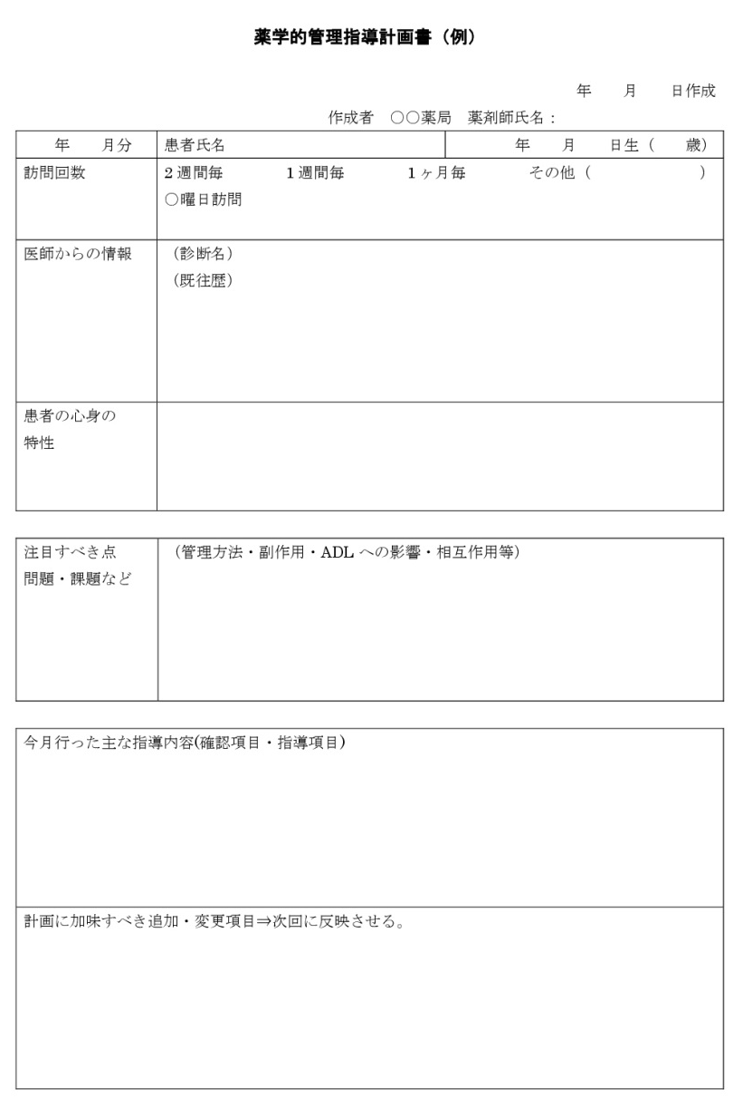

医療機関に対して情報提供する際の文書様式
別添７

例えば、「服薬情報等提供料」の算定に係る「服薬情報等提供料に係る情報提供書」の写しを添付する。
なお、情報提供文書には、以下の内容が含まれていること。
・患者が薬剤の用法及び用量に従って服薬しているか否かに関する状況
・服薬期間中の体調の変化等の患者の訴えに関する情報
・患者に自覚症状がある場合には、当該自覚症状が薬剤の副作用によるものか否かに関する分析結果

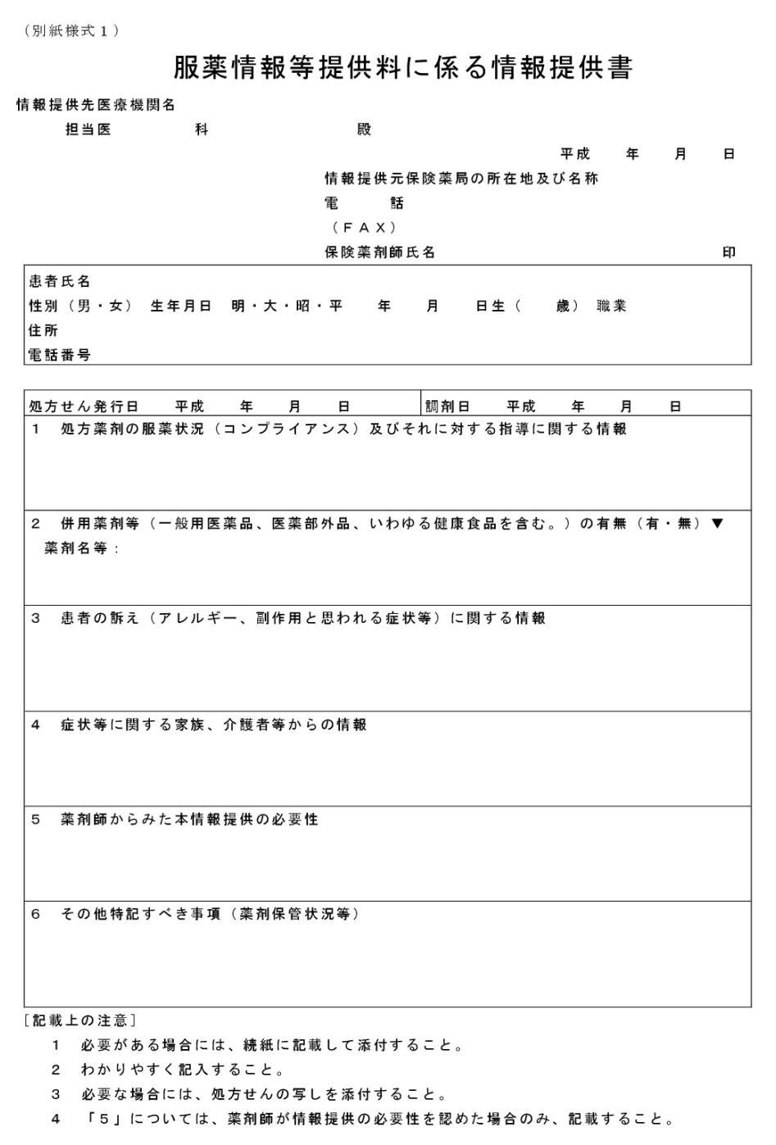

健康サポート業務手順書の記載が確認できる書類
別添８

手順書に記載すべき項目は、以下のとおり。

１ 要指導医薬品等及び健康に関する相談に適切に対応した上で、そのやり取りを通じて、必要に応じ医療機関への受診勧奨を行うための手順
２ 健康に関する相談を受けた場合、かかりつけ医等の有無を確認し、かかりつけ医がいる場合等には、かかりつけ医等に連絡を取り、連携して相談に対応するための手順及び要指導医薬品等による対応が困難であることが疑われる場合などには、受診勧奨を適切に実施するための手順
３ 健康の保持増進に関する相談に対し、地域包括支援センター、居宅介護支援事業所及び訪問看護ステーション、健康診断や保健指導の実施機関、市区町村保健センター等の行政機関、介護予防・日常生活支援総合事業の実施者等の地域の連携機関を薬局利用者に紹介するための手順
４ 上記１～３に基づき受診勧奨又は紹介を行う際、必要な情報を紹介先の医療機関その他の連携機関に紹介文書により提供するための手順
５ 以下のような場合に受診勧奨するための手順
・医師の診断がなされている場合に、医師の指示に従わずに受診していないことが判明した場合に、受診勧奨すること。
・かかりつけ医がいるにもかかわらず、一定期間受診していないことが判明した場合に、受診勧奨すること。
・定期健診その他必要な健診を受診していないことが判明した場合に、受診勧奨すること。
・状態が悪い場合など要指導医薬品等による対応が困難であることが疑われる場合に、受診勧奨すること。
・要指導医薬品等を使用した後、状態の改善が明らかでない場合に受診勧奨すること。
６ 要指導医薬品等又は健康食品等に関する相談に対し、薬局利用者の状況や当該品目の特性を十分に踏まえた上で、専門的知識に基づき説明するための手順

医療機関その他の連携機関先のリスト
別添９

・①地域における医療機関、②地域包括支援センター、③介護事業所、④訪問看護ステーション、⑤健康診断・保健指導の実施機関、⑥市区町村保健センター及び⑦介護予防・日常生活支援総合事業の実施者が含まれていること。（①～⑦いずれも少なくとも１ヶ所は含むこと。あらかじめ当該施設への了解を得ておくこと。）
・医療機関その他の連携機関の名称、住所及び連絡先（電話番号、担当者名等）が記入できる様式であること。
・薬局から医療機関その他の連携機関への連絡手段、紹介方法（紹介文書の活用の希望の有無等）等を具体的に盛り込むことが望ましいこと。
・地域の実情に応じ、日常生活圏域（例えば中学校区）の医療機関その他の連携機関が網羅的になるよう努め、特定の医療機関その他の連携先に限定しないこと。

（リスト例）
名 称
住 所
 | （付近見取図）
電話番号 |  | ＦＡＸ番号
電子メール
Ｈ Ｐ
受付時間
業務内容 | （※診療科目等を記載）
担当者名
連絡手段
紹介方法 |  |  | 紹介文書の活用希望（有・無）
備 考

連携機関に対する紹介文書
別添10

医療機関その他連携機関への紹介文書様式を作成してください。
紹介文書には、以下に関する内容を記載してください。
①紹介先に関する情報
②紹介元の薬局・薬剤師に関する情報
③紹介文書を記載した年月日
④薬局利用者に関する情報
⑤相談内容及び相談内容に関わる使用薬剤等がある場合にはその情報
⑥紹介理由
⑦その他特筆すべき事項

（紹介文書例）
年 月 日

（紹介先機関名称） 様

紹介元薬局
薬局名：
所在地：
電話番号：
FAX番号：
薬剤師名： ㊞

被紹介者氏名 |  | 性 別 | 男 ・ 女
住 所
電話番号 |  | 職 業
生年月日 | 明・大・昭・平 年 月 日（ 歳）

相談日時
年 月 日 時 分
薬局対応者

相談内容

使用薬剤等

紹介理由

その他

地域の薬剤師会と密接な連携を取り、地域の行政機関及び医師会、歯科医師会、薬剤師会等が実施又は協力する健康の保持増進その他の各種事業等への参加実績又は参加予定が確認できる資料
別添11

事業の概要、参加人数、場所及び日時並びに当該薬局の薬剤師の参加内容などが分かる資料を添付して下さい。

（資料例）
健康の保持増進その他の各種事業等への参加実績（予定）について

事業名
開催日時 | 年 月 日 時 分～ 時 分
会 場
主催、共催等
事業概要 | ※イベントチラシ、写真を添付してもよい。
連携機関
来場者数 | 人
薬局薬剤師の
参加内容
備 考

有効な健康サポート薬局に係る研修の研修修了証及び勤務体制が確認できる資料
別添12

１ 研修修了証の写し
・研修主催者から発行されたものを添付して下さい。
・届出時に原本確認を行います。
２ 勤務体制が分かる資料（雇用契約書の写し等）
・開店時間中、常駐していることが分かる資料を添付して下さい。
・常勤か非常勤かなどの雇用形態は問いません。

個人情報に配慮した相談窓口を設置していることが確認できる写真等の資料
別添13

パーテーション等で区切るなど、個人情報に配慮した相談窓口となっていることが分かる写真等を添付して下さい。

薬局の外側に掲示予定のもの、薬局の中で提示予定のものが確認できる資料
別添14

１ 薬局の外側に掲示予定のもの
以下の内容が含まれた掲示予定資料を添付すること。
・健康サポート薬局である旨（日本薬剤師会で統一マーク検討中）
・要指導医薬品等や健康食品等の安全かつ適正な使用に関する助言や健康の保持増進に関する相談を積極的に行っている旨
（掲示例）
当薬局は、厚生労働省基準適合
「健康サポート薬局」です！

皆様のおくすりや健康に関する
相談にお答えします！

２ 薬局の中で提示予定のもの
以下の内容が含まれた提示予定資料を添付すること。
・薬局で実施している健康サポートの具体的な内容（例えば、日々の健康相談などの具体的な取組内容とその実施日）

（掲示例）
当薬局で行う健康サポートについて

１ 実施内容
（１）健康維持・増進、健康診断に関する相談
（２）医薬品の成分や効能効果、副作用等に関する相談
（３）健康食品の適正使用や医薬品との相互作用等に関する相談
（４）食生活や飲酒による健康への影響等に関する相談
（５）禁煙支援に関する相談
（６）認知症支援に関する相談
（７）感染症の予防方法等に関する相談
（８）衛生用品や介護用品の適正使用等に関する相談
（９）薬物乱用や化学物質の危険性等に関する相談
（10）地域包括ケアシステム（支援センター）に関する相談
（11）その他、健康支援に関する相談
２ 実施者
薬剤師 〇〇 〇〇（健康サポート研修受講済み）
３ 実施日時
月曜日～金曜日 ９：００～１８：００
土曜日 ９：００～１３：００

要指導医薬品等の備蓄品目を薬効群毎に分類したリスト及び衛生材料及び介護用品等の備蓄品目リスト
別添15

要指導医薬品等については、薬局利用者が自ら選択でき、基本的な薬効群※が網羅されていることが分かるよう工夫すること（基本的な薬効群以外の薬効群の医薬品については、記載不要）。また、衛生材料及び介護用品については、少なくとも１品目ずつは備蓄すること。
※基本的な薬効群：平成28年２月12日付け薬生発0212第５号厚生労働省医薬・生活衛生局長通知別紙２に示す48薬効群

（要指導医薬品等リスト例）
薬効群 | 商品名 | 製造販売業者 | 主成分 | 医薬品の区分 | 対象年齢
かぜ薬（内用） | ・・・・・ | ・・・・・ | ・・・・・ | 指定第二類 | ７歳以上
 | ・・・・・ | ・・・・・ | ・・・・・ | 指定第二類 | ５歳以上
 | ・・・・・ | ・・・・・ | ・・・・・ | 第二類 | １歳以上
解熱鎮痛薬 | ・・・・・ | ・・・・・ | ・・・・・ | 要指導 | 15歳以上
 | ・・・・・ | ・・・・・ | ・・・・・ | 第一類 | 15歳以上
 | ・・・・・ | ・・・・・ | ・・・・・ | 指定第二類 | 15歳以上

（衛生材料及び介護用品等リスト例）
種 類 | 商品名 | 製造業者 | サイズ等 | 内容量
ガーゼ | ・・・・・ | ・・・・・ | ・・・・・ | 10枚入り
脱脂綿 | ・・・・・ | ・・・・・ | ・・・・・ | 100ｇ
綿棒 | ・・・・・ | ・・・・・ | ・・・・・ | 100本入り
紙おむつ（大人用） | ・・・・・ | ・・・・・ | ・・・・・ | 50枚入り

開店している営業日、開店時間を記載した文書
別添16

営業日及び開店時間が分かる資料を添付すること。
・地域の実情に応じて、平日の営業日には連続して開局し、かつ、土曜日又は日曜日のいずれかの曜日には４時間以上開局していること。
・平日は、午前８時から午後７時までの時間帯に８時間以上開局していることが望ましいこと。

〇〇薬局の営業日及び開店時間

月曜日～金曜日 ９：００～１８：００
土曜日 ９：００～１３：００
日曜日・祝日 休 業

要指導医薬品等及び健康食品等に関する助言や健康に関する相談に対応した対応内容の記録の様式が確認できる資料
別添17

薬局利用者からの要指導医薬品等及び健康食品等の安全かつ適正な使用に関する助言並びに健康の保持増進に関する相談に対応し、その対応内容（受診勧奨及び紹介の実施内容を含む。）を記録し、当該記録を３年間保存していること。

（記録例）
相談対応記録

相談者氏名 |  | 性 別 | 男 ・ 女
住 所
電話番号 |  | 職 業
生年月日 | 明・大・昭・平 年 月 日（ 歳）

相談日時
年 月 日 時 分
薬局対応者
相談内容
使用薬剤等
対応（回答）内容
受診勧奨（有・無） | 他機関の紹介（有・無）  紹介先（ ）
その他
※ ３年間保存

積極的な健康サポートの取組等の実績が確認できる資料
別添18

取組実績の概要、参加人数、場所及び日時等が分かる資料を添付すること。
単に相談を応需するだけでなく、積極的な健康サポートの取組を実施していること。例えば、以下のような取組が推奨されること。これらの取組は、月１回程度実施していることが望ましく、薬局内だけでなく薬局以外の場所での取組も推奨されること。
・薬剤師による薬の相談会の開催や禁煙相談の実施
・薬剤師による健診の受診勧奨や認知症早期発見につなげる取組
・医師や保健師と連携した糖尿病予防教室の開催
・管理栄養士と連携した栄養相談会の開催

（資料例）
健康サポート事業開催実績

事業名
開催日時 | 年 月 日 時 分～ 時 分
会 場
主催、共催、
連携機関等
事業概要 | ※イベントチラシ、写真を添付してもよい。
来場者数 | 人
備 考

薬局において取組を発信していること等の実績が確認できる資料
別添19

以下のような取組の概要等が分かる資料（発表資料の写し等）を添付すること。
・地域の薬剤師会等での学術大会や勉強会での発表、地域の薬剤師会広報誌への掲載
・医学薬学等に関する学会への発表や学術論文の投稿
・健康増進に関する情報発信を目的とするホームページにおける情報発信
・地域の住民向け広報誌など様々な媒体を活用した情報発信

国、地方自治体、関連学会等が作成する健康の保持増進に関するポスターの掲示やパンフレットの配布が確認できる資料
別添20

薬局内でポスターの掲示、パンフレットの配布を行っていることが分かる写真を添付すること。

